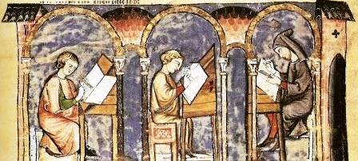
V JORNADAS
DO SMELPS

Por trás das «estórias» medievais

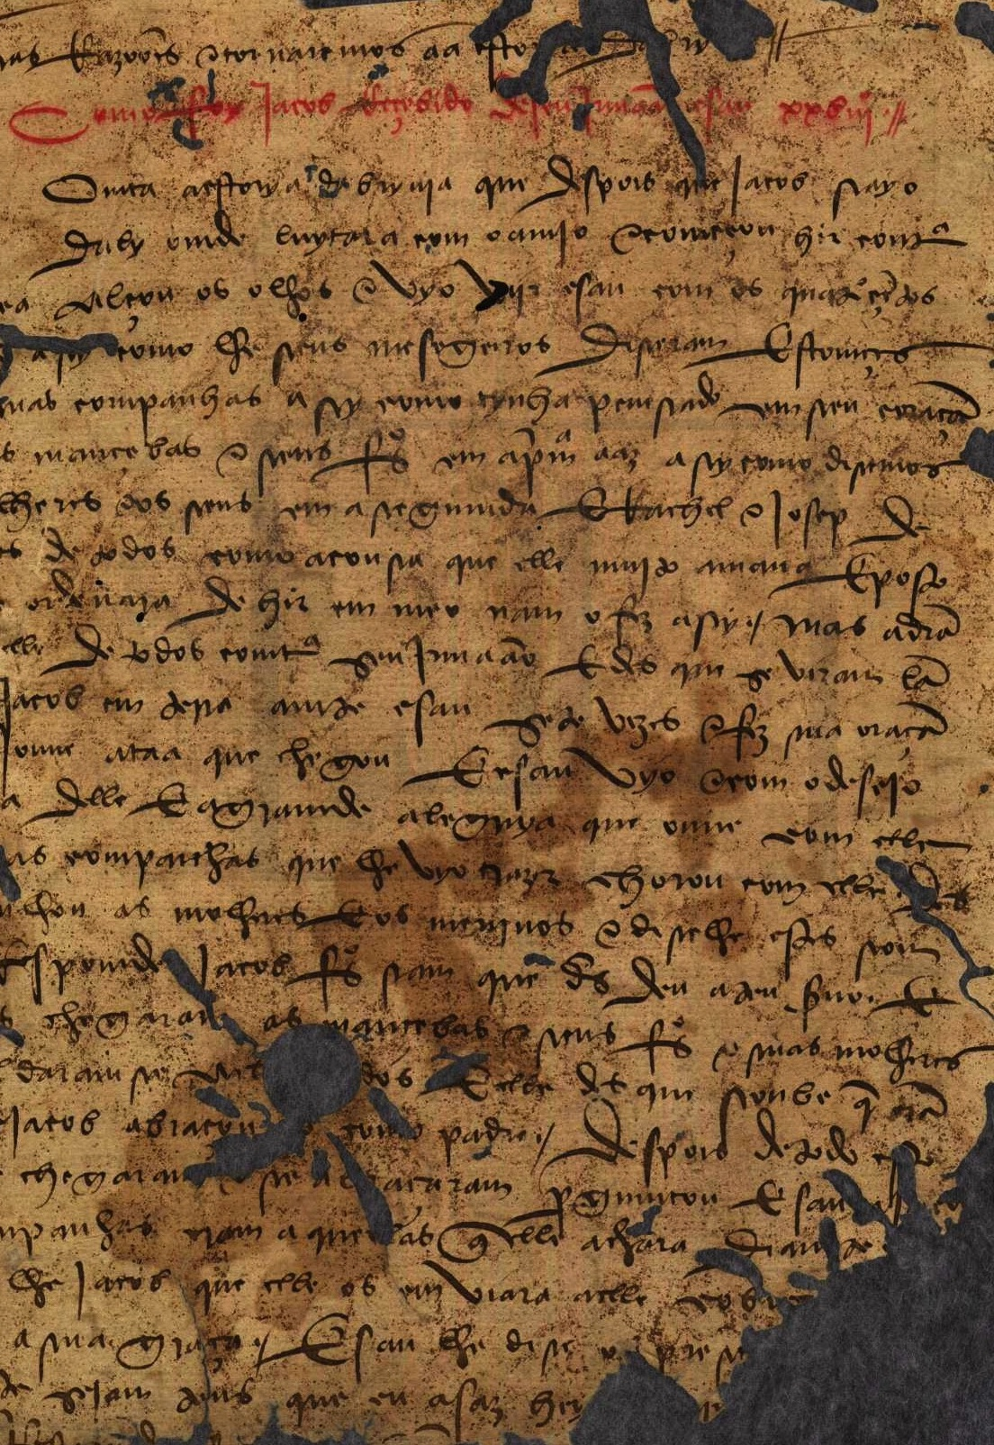
25, 26 e 27 de Junho de 2014 – Sala de Reuniões (FLUP)

Proposta de um curso breve

Impressas em livros como tantos outros (mais antigos ou mais recentes e agora também em suporte digital), o público habituou-se a ler as narrativas medievais como se resultassem de um processo simples e linear: o autor decide da escrita, o leitor lê e acredita. E pouco mais há a dizer...
Tudo se complica, no entanto, quando afinal o autor não é um mas muitos, cujos nomes permaneceram ao longo dos tempos ciosamente escondidos, ou então quando se descobre que o autor o é de facto, mas não escreveu de todo. E mais difícil se torna quando do mesmo texto há várias versões, umas de um modo, outras de outro, distribuídas por manuscritos de antiguidade variável, uns belos e iluminados, outros pulverizados ou reduzidos a capas de outros livros mais dignos... ou apenas mais utilitários.
Afinal, de quem é a responsabilidade pela vistosa versão galego-portuguesa da guerra de Troia? E quem deu testemunho escrito de que Afonso Henriques tinha visto Cristo na batalha de Ourique? Como circularam em Portugal as sedutoras «estórias» dos amores adúlteros de Lancelot e de Tristan? De que maneira, com que meios e com que motivações se foi formando um património narrativo que continua a ocupar um lugar muito vasto no imaginário contemporâneo?
Para responder (tentar responder, sejamos realistas...) a estas e outras questões do mesmo tipo, o SMELPS vai organizar, nos dias 25 a 27 de Junho, as suas V Jornadas, que assumirão a forma de vários seminários-curso abertos a todos os interessados, com particular atenção aos estudantes mais jovens em busca de caminhos futuros de investigação.

Entrada livre sujeita a inscrição prévia:
seminariomedieval@gmail.com



Organização:

Seminário Medieval de Literatura, Pensamento e Sociedade (SMELPS)
grupo de investigação do Instituto de Filosofia/FLUP

no âmbito do Projecto «Pedro de Barcelos e a monarquia castelhano-leonesa» (EXPL/CPC-ELT/1300/2013)

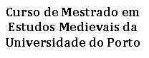




Departamento de Estudos
Portugueses e Românicos
da FLUP (DEPER)

